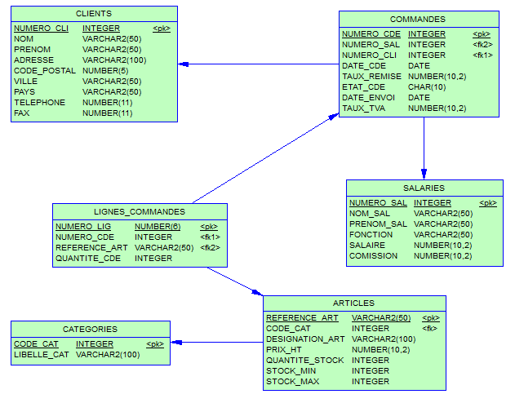

**Rappel : SQL (base de données Facsys)**

1. Afficher la liste des salariés qui ont réalisé plus de deux commandes
2. Créer une vue reprenant par client (numéro, nom et prénom) qui habitent en France le nombre de commandes réalisées comprenant les articles 1 et 2 trié par rapport au nombre de commandes
3. Créer une vue reprenant par client (numéro, nom et prénom) qui habitent en France le nombre de commandes réalisées comprenant les articles 1 ou 2
4. Afficher la liste des articles de catégorie informatique ou des articles qu’il faut recommander
5. Afficher la liste des articles de catégorie informatique et qu’il faut recommander
6. Quels sont les clients qui n’ont jamais passé de commandes ?
7. Afficher la liste des commandes qui comprennent plus de lignes commandes que la commande 1006
8. Quel est le salarié qui a travaillé le moins ?
9. Afficher la liste des clients qui ont été servis par le salarié Michel Andrieu (travailler avec le prédicat exists)
10. Quel est le nom du client (et le nombre de commandes) qui a passé le plus grand nombre de commandes pour des articles qui ne sont pas de la catégorie informatique.
11. Modifier le salaire des salariés : +2% pour les vendeurs, -3% pour les autres.
12. Afficher la liste des articles dont le stock maximum est supérieur ou égal au prix de n’importe quel article dont la catégorie est « livre »